支付中心演示文档

## 1. 用户下单后发起支付

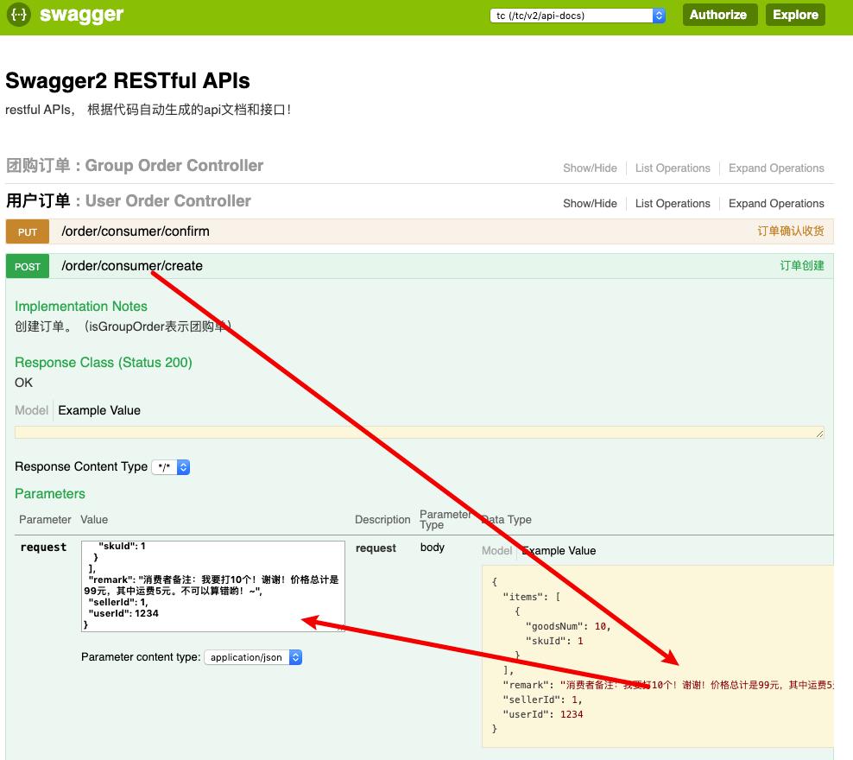

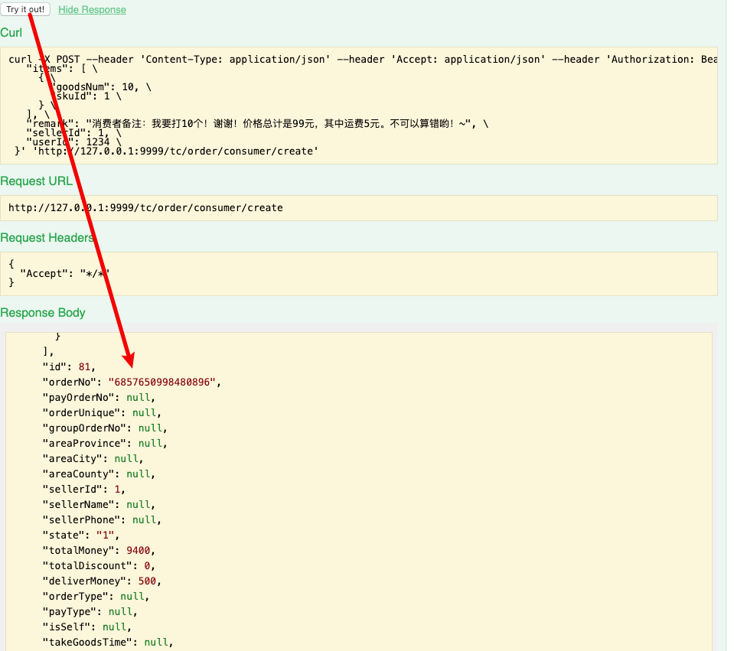

复制该订单号 6857650998480896

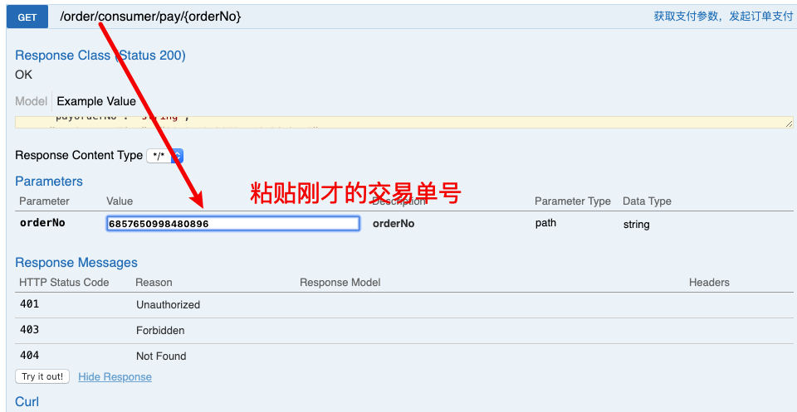

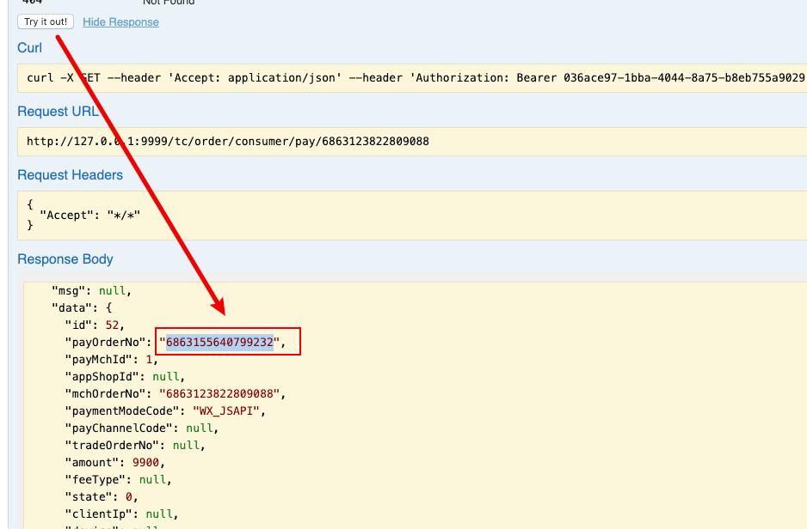

现在可以去支付中心查看该订单。

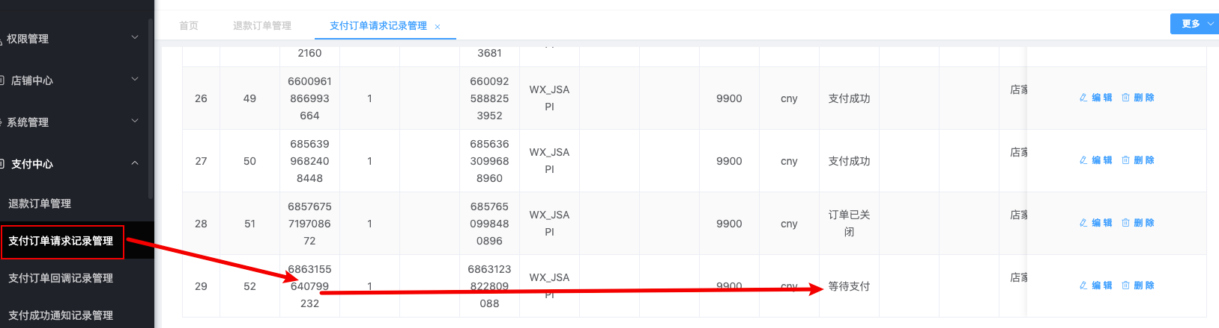

## 2. 支付中心收到通知。

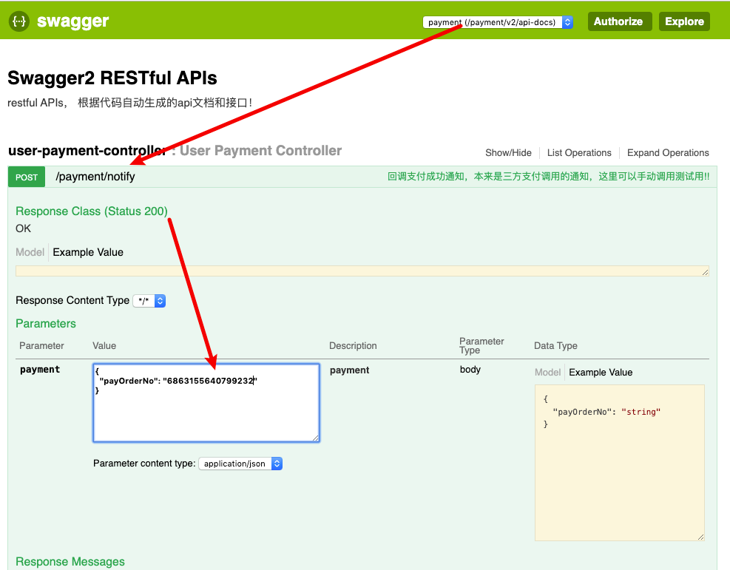

这里粘贴刚才的支付单号。

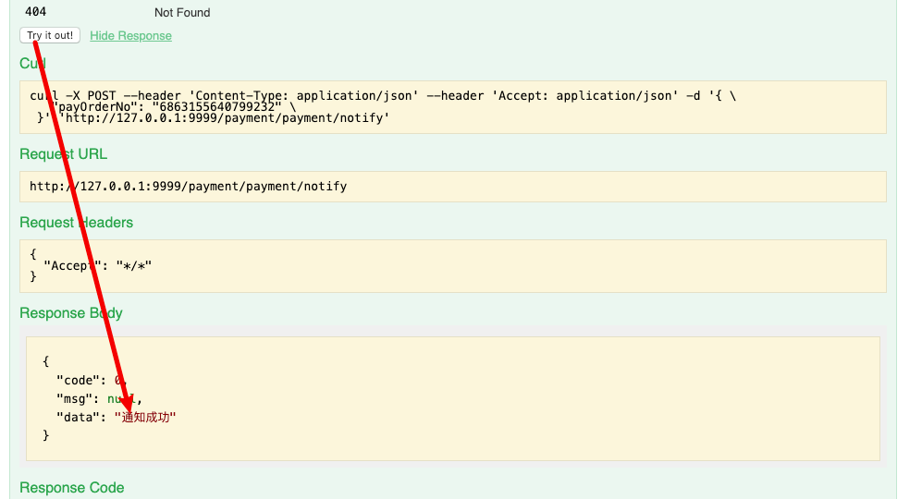

此时再去后台查看刚才的支付单。

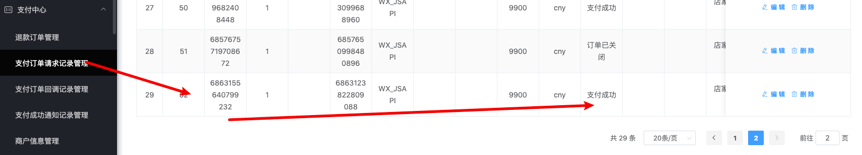

同时在支付回调和支付通知中，都可以看到该交易单。

支付回调是指外部的支付系统调用我们的中心：

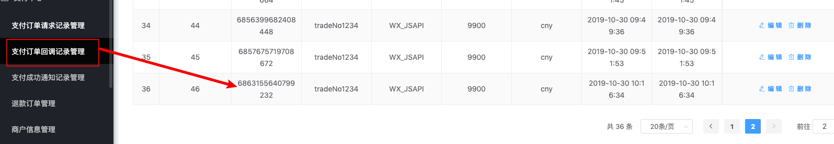

支付通知是表示我们支付中心通知内部其他中心的业务处理：

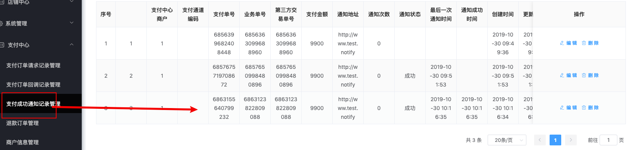

## 3.用户发起退款。

找到刚才的交易单好。注意不是支付单号。发起退款流程。

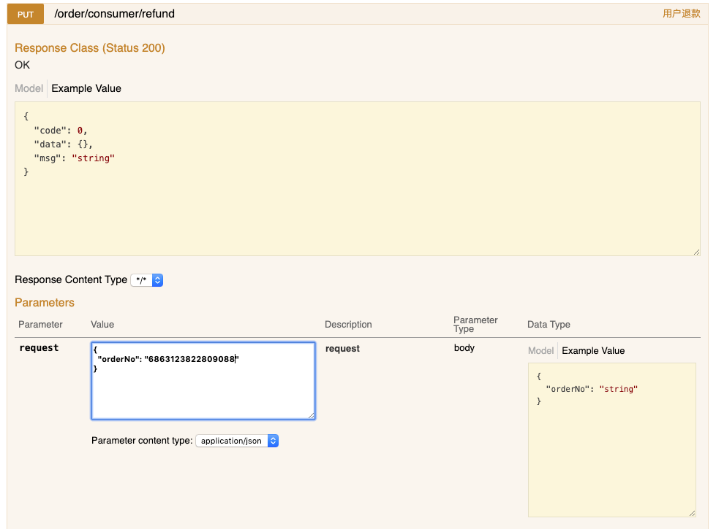

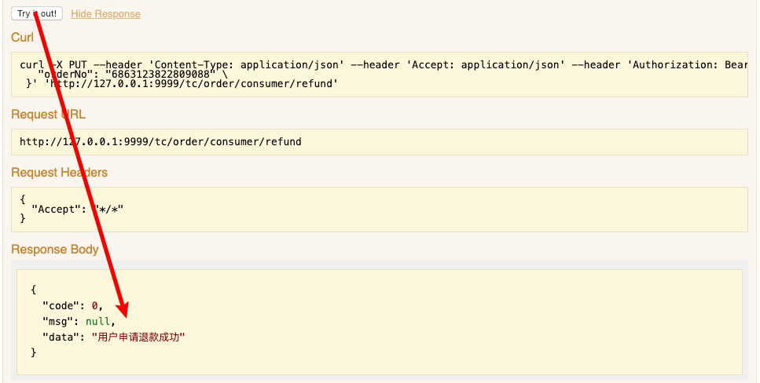

## 4. 商家确认退款。

进入后台。

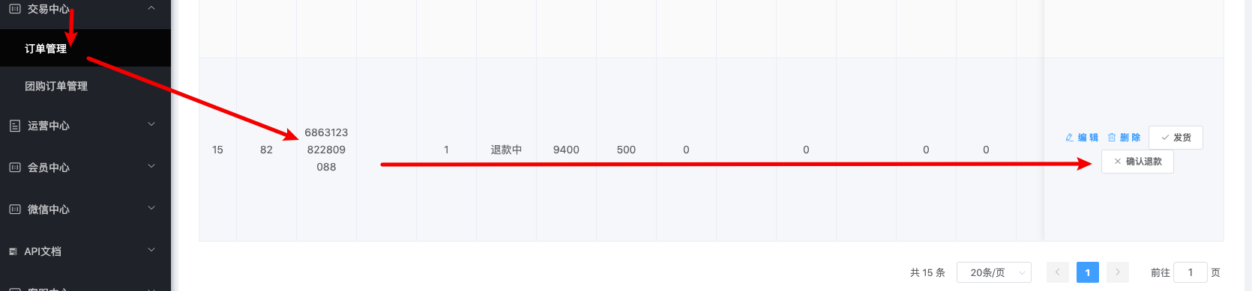

刷新页面，订单状态变成已关闭。

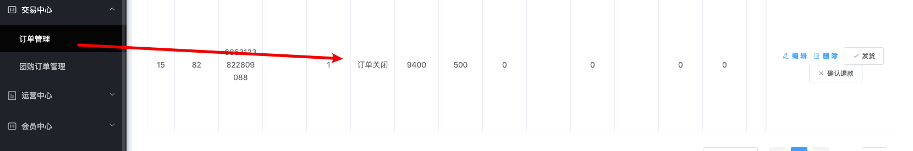

此时回到支付中心

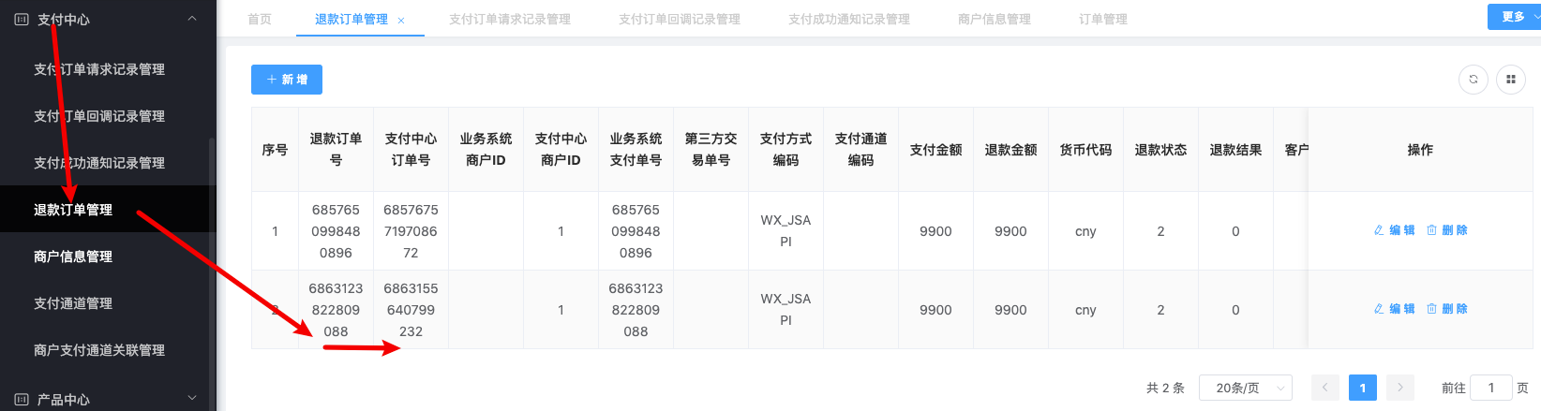

可以看到退款记录了